

**浙江健康导航平台**

**需求规格说明书**

|  |  |  |
| --- | --- | --- |
| 文件状态：  [√] 草稿  [ ] 正式发布  [ ] 正在修改 | 文件标识： |  |
| 当前版本： | V0.1 |
| 作 者： |  |
| 完成日期： |  |

**浙江融创信息产业有限公司**

版 本 历 史

|  |  |  |  |  |
| --- | --- | --- | --- | --- |
| 版本/状态 | 作者 | 参与者 | 修订日期 | 备注 |
| V1.0 |  |  |  |  |
|  |  |  |  |  |
|  |  |  |  |  |
|  |  |  |  |  |
|  |  |  |  |  |
|  |  |  |  |  |
|  |  |  |  |  |
|  |  |  |  |  |
|  |  |  |  |  |
|  |  |  |  |  |
|  |  |  |  |  |

**目 录**

一、概述 2

1.1 背景 2

1.2 建设目标 2

1.3 产品定位*（可选）* 2

1.4 文档涉众 2

1.5 术语与缩写解释*（可选）* 2

1.6 参考文献*（可选）* 3

二、角色及职责 3

三、总体介绍*（可选）* 3

3.1 业务功能 3

3.2 产品结构 3

3.3 系统框架 3

四、功能描述 4

4.1 功能模块一 4

4.1.1 功能一 4

四、 非功能性需求 4

*5.1* 界面需求*（可选）* 4

5.2 系统建设原则*（可选）* 4

# 概述

## 背景

承接浙江省医疗卫生健康最多跑一次改革，对浙江省预约诊疗平台进行服务内容升级，从功能型向服务及内容型转型。

另一方面互联网巨头的竞争与合作态势已然形成。与阿里健康已开展浙江省互联网医院各个子应用平台的运营合作；另外及与其他4家挂号服务商关于预约渠道占比的相互竞争态势已经形成。

## 建设目标

浙江健康导航打造成为浙江省官方的卫生健康领域的线上服务平台。重点连接全省381家二级及以公立医院的医疗信息服务。逐步拓展到大健康领域的机构服务、健康商城、医患互动、慢病管理等服务领域。上打造浙江省医疗卫生垂直领域的“大众点评”。

## 产品定位*（可选）*

针对个人客户在公益服务的基础上提供差异化提供差异化增值服务，打通“信息流”、“资金流”、“服务流”、“物流”的四流。

针对医疗从业机构及从业人员提供机构互联网服务入口。赋能医疗服务，提升机构医疗资源利用效率，获取增值收益。

针对互联网运营合作方提供流量入口，分享增值收益。创新商业模式，共建医疗健康信息服务生态。

针对行业主管部门通过大数据、智能分析，为卫计委行业监管提供决策支持。

## 文档涉众

本平台相关产品经理、技术开发经理及运营经理

## 术语与缩写解释*（可选）*

|  |  |
| --- | --- |
| 缩写、术语 | 解 释 |
| 合作商 |  |
| 机构 |  |
| 服务 |  |
| 产品 |  |
| 产品分类 |  |
|  |  |

## 参考文献*（可选）*

*阐述本文档参考的其他文献资料，可注明相关作者、出版日期、来源等。*



# 角色及职责

*阐述本产品的各种角色及其职责。各种角色的具体行为将在功能性需求中描述。*

|  |  |
| --- | --- |
| **角色名称** | **职责描述** |
| 个人用户 | 通过平台查询、预约、订购医疗及健康机构、医疗从业人员的相关服务，并可进行互动、点评等。 |
| 医疗机构管理员 | 注册审核通过后，管理维护机构发布在平台的服务。 |
| 医疗从业人员 | 身份认证后，提供线上服务发布、互动、点评。 |
| 预约挂号服务商 | 通过接口调用方式，实现省内主要二级以上医院预约挂号服务。 |
| 12580坐席 | 代呼叫12580的客户，预约挂号。 |
| 运维工程师 | 医院接口接入开通关闭、日常运营监控、故障预警排查、报表服务。 |
| 运营经理 | 医疗健康机构账户开通关闭、医疗从业人员审核、日常服务及内容审核及发布、官方内容采编发布、运营报表。 |



# 总体介绍*（可选）*

*对产品整体设计进行阐述。*

## 业务功能

*阐述产品应用的实际业务场景。*

## 产品结构

*阐述系统的整体组成部分，相关之间的关系，包括系统对外接口描述等。*

## 系统框架

*阐述系统的整体流程与业务总体操作说明等。*



# 功能描述

# 健康圈补丁需求

## 健康圈首页标签可以配置内外链

【角色权限】：

【功能描述】

### 首页标签增加URL字段

入口：

涉及字段：

示意图:

【规则逻辑】*（可选）*：

1. 运营管理-首页标签管理，新增首页标签，增加URL字段，非必填

2. 运营管理-首页标签管理，编辑首页标签，增加URL字段，非必填

3. 用户在H5页面点击首页标签时，如果该首页标签URL字段非空，则调用jssdk对应的接口内链至APP或者外链打开一个新的页面；如果首页标签URL字段为空，走原有逻辑。

【信息展示】：

【界面交互】*（可选）*：*如需要说明相关交互，可在此显示demo截图*

*（以此类推其他功能描述）*

## 新增门店时，增加门店首页图标字段

【角色权限】：

【功能描述】

### 新增门店时，增加门店首页图标字段

入口：

涉及字段：

示意图:

【规则逻辑】*（可选）*：

1. 运营管理平台-门店管理-新增门店时，原有门店图标字段修改为门店列表图标，并新增门店首页图标字段。门店列表图标需要标注建议尺寸：240*240，门店首页图标标注建议尺寸：1125*630.

2. 运营管理平台-合作商管理-门店审核，审核页面原有门店图标字段修改为门店列表图标，并新增门店首页图标字段。门店列表图标需要标注建议尺寸：240*240，门店首页图标标注建议尺寸：1125*630.

3. 合作商管理平台-门店管理-门店申请，原有门店图标字段修改为门店列表图标，并新增门店首页图标字段。门店列表图标需要标注建议尺寸：240*240，门店首页图标标注建议尺寸：1125*630.

4. 合作商管理平台-门店管理-门店查看，原有门店图标字段修改为门店列表图标，并新增门店首页图标字段。门店列表图标需要标注建议尺寸：240*240，门店首页图标标注建议尺寸：1125*630.

【信息展示】：

【界面交互】*（可选）*：*如需要说明相关交互，可在此显示demo截图*

## 图片展示不要切图，按比例缩放即可

【角色权限】：

【功能描述】

### 图片展示不要切图，按比例缩放即可

入口：

涉及字段：

示意图:

【规则逻辑】*（可选）*：

【信息展示】：

【界面交互】*（可选）*：*如需要说明相关交互，可在此显示demo截图*

## 所有后台图片上传的地方都需要有建议尺寸标注

【角色权限】：

【功能描述】

### 所有后台图片上传的地方都需要有建议尺寸标注

入口：

涉及字段：

示意图:

【规则逻辑】*（可选）*：

【信息展示】：

【界面交互】*（可选）*：*如需要说明相关交互，可在此显示demo截图*

## 商品编辑图文详情时，需要增加预览功能

【角色权限】：

【功能描述】

### 商品编辑图文详情时，需要增加预览功能

入口：

涉及字段：

示意图:

【规则逻辑】*（可选）*：

1. 在新增、编辑、查看商品详情时，需要增加预览功能，对图文详情的部分（商品介绍字段）展示iphone8模型下H5页面的展示效果。

2. 涉及的地方有：运营管理平台-通用管理-商品管理-新增商品；运营管理平台-通用管理-商品管理-查看商品；运营管理平台-通用管理-商品管理-编辑商品；合作商管理平台-通用管理-商品管理-新增商品；合作商管理平台-通用管理-商品管理-查看商品；合作商管理平台-通用管理-商品管理-编辑商品；

【信息展示】：

【界面交互】*（可选）*：*如需要说明相关交互，可在此显示demo截图*

## 商家详情中的证照图片，需要加上水印

【角色权限】：

【功能描述】

### 商家详情中的证照图片，需要加上水印

入口：

涉及字段：

示意图:

【规则逻辑】*（可选）*：

1. 合作商管理平台-门店申请，营业执照、医疗机构执业许可证字段新上传的图片需要加水印

2. 合作商管理平台-门店编辑，营业执照、医疗机构执业许可证字段新上传的图片需要加水印

3. 运营管理平台-门店申请，营业执照、医疗机构执业许可证字段新上传的图片需要加水印

4. 运营管理平台-门店编辑，营业执照、医疗机构执业许可证字段新上传的图片需要加水印

5. 水印样式具体见蓝湖高保真图

【信息展示】：

【界面交互】*（可选）*：*如需要说明相关交互，可在此显示demo截图*

## 商家详情页增加简介的显示

【角色权限】：

【功能描述】

### 商家详情页增加简介的显示

入口：

涉及字段：

示意图:

【规则逻辑】*（可选）*：

1. 显示的样式具体见蓝湖高保真图

【信息展示】：

【界面交互】*（可选）*：*如需要说明相关交互，可在此显示demo截图*

## 商家首页地址显示

【角色权限】：

【功能描述】

### 商家首页地址显示

入口：

涉及字段：

示意图:

【规则逻辑】*（可选）*：

1. H5前端目前显示有问题，字数较长时截断的过少，需要对照高保真图修复。

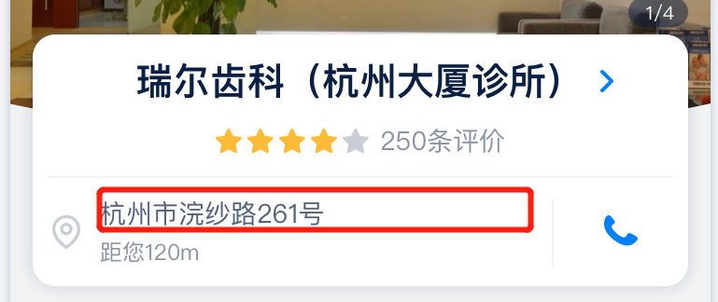

2.门店详情的详细地址字段，后需要标注 建议字数：15字，涉及的地方有：合作商运营平台-门店新增-地址字段，合作商运营平台-门店编辑-地址字段，运营管理平台-门店申请-详细地址字段，运营管理平台-门店编辑-详细地址字段。

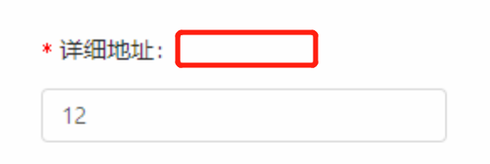

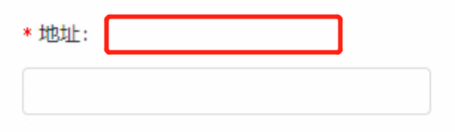

【信息展示】：

【界面交互】*（可选）*：*如需要说明相关交互，可在此显示demo截图*

## 运营管理平台新增、编辑门店时增加人均消费、商品成交量、门店评分字段

【角色权限】：

【功能描述】

### 运营管理平台新增、编辑门店时增加人均消费、商品成交量、门店评分字段

入口：

涉及字段：

示意图:

【规则逻辑】*（可选）*：

**1.门店人均消费:**

新增门店提交审核后，运营人员编辑基础人均消费值，后期运营可修改，当有真实订单后，前端展现的人均消费值 = （真实订单平均消费+运营配置的人均消费值）/2;

**2.商品成交量：（此功能在商品管理实现，查看和编辑功能增加此字段）**

运营根据活动需要与商户沟通，确认活动商品并编辑商品基础成交量，后期每笔订单成交量取1-3之间的随机值，前端展现的总成交量=基础成交量+所有真实订单的随机值之和；

**3.门店评分：**

新增门店提交审核后，运营人员编辑门店的基础评分，后期运营可修改，前端展现的门店评分=（基础评分+真实平均评分）/2;

【信息展示】：

【界面交互】*（可选）*：*如需要说明相关交互，可在此显示demo截图*

## 商家详情入口改动

【角色权限】：

【功能描述】

### 商家详情入口样式改动

入口：

涉及字段：

示意图:

【规则逻辑】*（可选）*：

1. 原图：

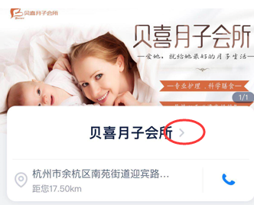

2.改动后的效果见蓝湖的高保真图

【信息展示】：

【界面交互】*（可选）*：*如需要说明相关交互，可在此显示demo截图*

## 商家主页图片点击要放大

【角色权限】：

【功能描述】

### 商家主页图片点击要放大

入口：

涉及字段：

示意图:

【规则逻辑】*（可选）*：

1. 商家主页图片点击要放大，效果类似证照信息

2. 证照信息、商家主页图片点击放大后，需要可以进一步缩放

【信息展示】：

【界面交互】*（可选）*：*如需要说明相关交互，可在此显示demo截图*

## 管理平台所有的富文本编辑框组件升级

【角色权限】：

【功能描述】

### 管理平台所有的富文本编辑框组件升级

入口：

涉及字段：

示意图:

【规则逻辑】*（可选）*：

1.商品新增、编辑时，图文详情的富文本框原图如下：

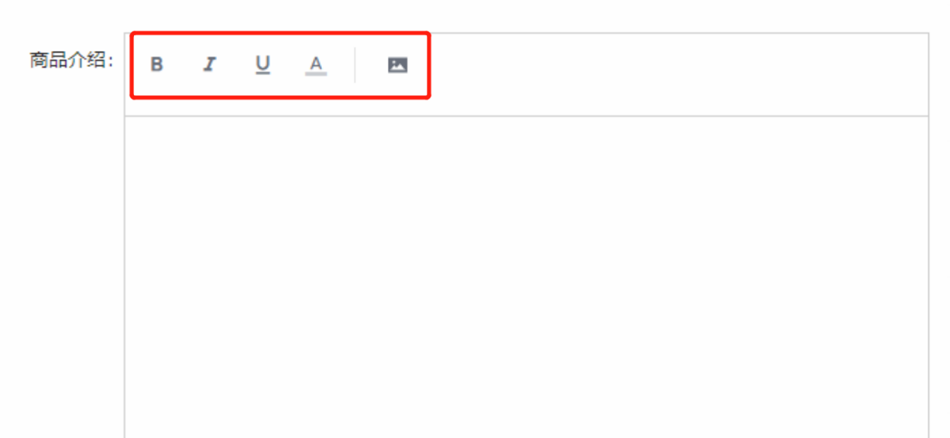

2. 功能太少，需要升级组件，如果选型由技术决定，但希望如下类型：

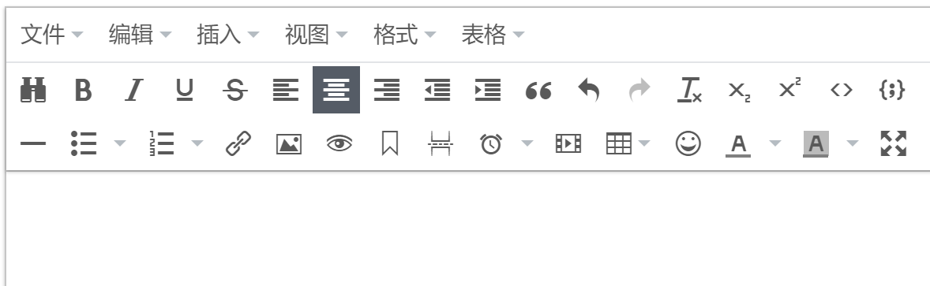

【信息展示】：

【界面交互】*（可选）*：*如需要说明相关交互，可在此显示demo截图*

## 门店所有商品页面，分类、筛选下拉菜单增加动画效果，参考商家列表页的下拉效果

【角色权限】：

【功能描述】

### 门店所有商品页面，分类、筛选下拉菜单增加动画效果，参考商家列表页的下拉效果

入口：

涉及字段：

示意图:

【规则逻辑】*（可选）*：

1. 门店所有商品页面，分类、筛选下拉菜单增加动画效果，参考商家列表页的下拉效果

【信息展示】：

【界面交互】*（可选）*：*如需要说明相关交互，可在此显示demo截图*

【角色权限】：

【功能描述】

### 新

入口：

涉及字段：

示意图:

【规则逻辑】*（可选）*：

【信息展示】：

【界面交互】*（可选）*：*如需要说明相关交互，可在此显示demo截图*

# 非功能性需求

## 界面需求*（可选）*

*阐述界面设计需要遵循的原则与规范。*

## 系统建设原则*（可选）*

*阐述本系统建设应遵循的原则以及安全性、并发性、存储等要求。*